
8月29日，2023开源和信息消费大赛新闻发布会在北京召开。本次大赛聚焦开源和信息消费发展趋势和应用需求，旨在以赛促学、以赛促用，进一步发掘消费潜力，激发市场活力，改善消费环境，擦亮示范招牌，普及开源文化，培育选拔优秀开源人才，赋能行业和经济高质量发展。
作为本次大赛开源板块的重要赛道之一，由统信软件承办的“玲珑赛道”同期正式启动项目征集！
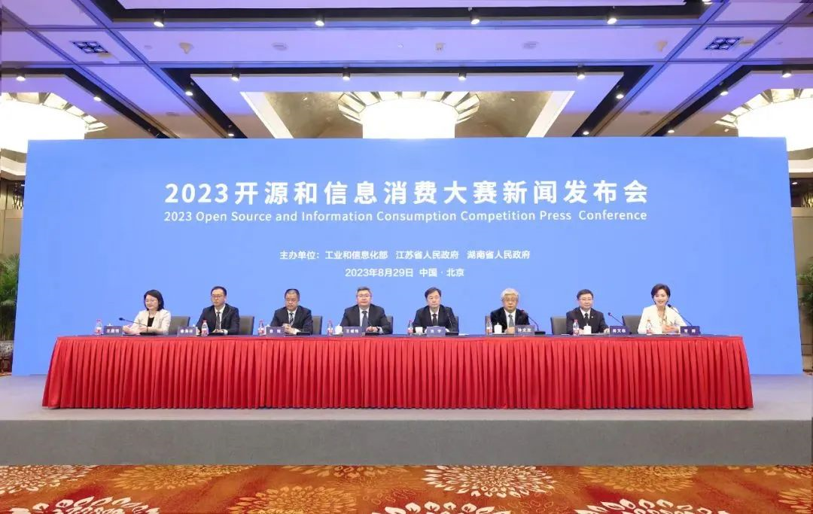
玲珑赛道秉承大赛“软件定义世界 开源共筑未来”的主题，聚焦“玲珑内软件迁移”和“玲珑自身迁移”两大赛题，旨在携手广大开发者，扩大玲珑品牌影响力，助推生态快速发展，保持玲珑社区的持久活力，协同更多开源开发者共建玲珑生态。
玲珑
作为一种新型的独立包管理工具集，玲珑主要提供分层与隔离的运行环境，用于解决传统包管理系统强依赖导致的兼容性问题，以及权限松散导致的安全问题。当前，玲珑已支持4个发行版，包括deepin、统信UOS等多个发行版。

赛制说明
★ 初赛：采用线上形式，各参赛队伍按照赛题要求，提交参赛作品，作品包含：源代码、玲珑应用。
★ 决赛：评审团根据初赛收集到的参赛作品进行评审，最终评定出12款获奖产品。
★ 作品提交方式：源代码提交atomgit地址或玲珑开源项目、玲珑应用推送至玲珑团队公网仓库。

赛程设置
★ 2023.10.23——初赛作品提交截止
★ 2023.11——作品审核、评分
★ 2023.12——开源和信息消费大赛颁奖典礼
举办2023开源和信息消费大赛，是推动我国开源体系建设、培育壮大战略性新兴产业的重要举措，是把实施扩大内需战略同深化供给侧结构性改革有机结合起来的模式创新。
本次大赛以开源软件创新为引领，有助于加快传统产业高端化、智能化、绿色化升级改造；以信息消费提质升级为抓手，进一步推动“数实”融合，积极发展数字经济和现代服务业，加快构建具有智能化、绿色化、融合化特征和符合完整性、先进性、安全性要求的现代化产业体系。
作为玲珑赛道的承办方，统信软件主办、承办过多场计算机国赛、省赛、信创大比武，拥有丰富的办赛经验。为保障本次大赛的成功举办，统信软件在赛事全程给予专业技术指导，为参赛选手提供技术支持工作，保障参赛作品顺利提交。
本次发布会由工业和信息化部、江苏省人民政府、湖南省人民政府共同主办，开放原子开源基金会、中国电子信息产业发展研究院、央视网、江苏省工业和信息化厅、湖南省工业和信息化厅、无锡市人民政府、株洲市人民政府、江苏软件产业人才发展基金会、苏州工业园区、无锡高新区等单位联合承办。
工业和信息化部信息技术发展司副司长王威伟，江苏省工业和信息化厅副厅长池宇，湖南省工业和信息化厅总经济师熊琛，江苏省无锡市人民政府副市长周文栋，湖南省株洲市委常委、市人民政府副市长王庭恺，开放原子开源基金会理事长孙文龙，中国电子信息产业发展研究院总工程师秦海林出席并发言。
来自新华社、光明网、央视网、中国日报、中国电子报、人民邮电报、中国工业报等多家中央和行业类媒体单位的记者参加发布会。

©统信软件技术有限公司。访问者可将本网站提供的内容或服务用于个人学习、研究或欣赏，以及其他非商业性或非盈利性用途，但同时应遵守著作权法及其他相关法律的规定，不得侵犯本网站及相关权利人的合法权利。除此以外，将本网站任何内容或服务进行转载，须备注：该文档出自【faq.uniontech.com】统信软件知识分享平台。否则统信软件将追究相关版权责任。

